**федеральное государственное бюджетное образовательное учреждение высшего образования «Казанский национальный исследовательский технический университет им. А.Н. Туполева-КАИ» (КНИТУ-КАИ)**

**ОТДЕЛЕНИЕ СРЕДНЕГО ПРОФЕССИОНАЛЬНОГО ОБРАЗОВАНИЯ**

**ДИПЛОМНЫЙ ПРОЕКТ**

|  |  |  |  |  |
| --- | --- | --- | --- | --- |
| **Тема: Разработка приложения для изучения русского языка, как иностранного, для испаноговорящих .** | | | | |
| **Руководитель**  Преподаватель |  |  |  | Гимадеев И.Ф. |
| *(должность)* |  | *(подпись)* |  | *(И.О. Фамилия)* |
| **Обучающийся**  4432 |  |  |  | Валова П.А. |
| *(группа)* |  | *(подпись)* |  | *(И.О. Фамилия)* |
| **Специальность** 09.02.07 Информационные системы и программирование . | | | | |
| (шифр и наименование специальности) | | | | |

Казань 2022 г.

**АННОТАЦИЯ**

Данный документ представляет собой пояснительную записку к выпускной квалификационной работе по направлению обучения 09.02.07 «Информационные системы и программирование» на тему «Разработка приложения для изучения русского языка, как иностранного, для испаноговорящих».

Пояснительная записка состоит из: количество страниц – __; количество приложений – __; количество иллюстраций – __; количество таблиц – __; кол-во использованных источников – __.

Целю дипломного проекта является обучение испаноговорящих русскому языку, как иностранному, с помощью теоретических и практических занятий.

Данная информационная система предусмотрена для образовательных учреждений, в которых осуществляется подготовка к поступлению в университет.

Результат – автоматизированная информационная система “Calanthe” для изучения русского языка, как иностранного, для испаноговорящих.

Ключевые слова: desktop приложение, обучение, Windows Presentation Foundation, Microsoft SQL Server, Visual Studio.

**СОДЕРЖАНИЕ**

ВВЕДЕНИЕ 4

РАЗДЕЛ 1. ПОСТАНОВКА ЗАДАЧИ 6

1.1 Цели и задачи информационной системы 6

1.2 Описание предметной области 6

РАЗДЕЛ 2. ПРОЕКТИРОВАНИЕ ИНФОРМАЦИОННОЙ СИСТЕМЫ 7

2.1 Выбор средств реализации 7

2.1.1 Язык программирования 7

2.1.2 Среда разработки 8

2.1.3 Платформа 9

2.1.4 Система управления базами данных 10

2.2 Выявление требований к программному обеспечению 10

2.3 Проектирование диаграммы состояний 14

2.4 Проектирование диаграммы деятельности 15

2.5 Проектирование диаграммы классов 16

2.6 Проектирование диаграммы последовательностей 17

2.7 Проектирование диаграммы сущность-связь 20

2.9 Проектирование базы данных 22

2.10 Разработка пользовательского интерфейса 22

РАЗДЕЛ 3. ПОЛЬЗОВАТЕЛЬСКАЯ ДОКУМЕНТАЦИЯ 29

3.1 Руководство пользователя 29

3.2 Руководство программиста 29

3.3 Руководство по установке ПО 29

ЗАКЛЮЧЕНИЕ 30

СПИСОК ИСПОЛЬЗОВАННЫХ ИСТОЧНИКОВ 31

ПРИЛОЖЕНИЕ 1. Листинг программы 32

ПРИЛОЖЕНИЕ 2. Список сокращений 33

ПРИЛОЖЕНИЕ 3. Презентация 34

# ВВЕДЕНИЕ

Число иностранных студентов увеличивается с каждым годом, но, к сожалению, обучения на подготовительных курсах, которые предоставляют образовательные учреждения, не достаточно.

Во время обучения русскому языку иностранцы встречаются с такими трудностями, как: старые обучающие материалы, не имеющие визуальных решений; плохая коммуникация с преподавателями русского языка из-за лингвистического барьера. Как следствие, иностранные студенты поступают в образовательные учреждения, но не получают информацию в полной объёме, из-за чего, чаще всего, у них появляется множество академических задолженностей или они понимают, что не справляются с данным объемом учебного материала, и покидают страну.

Именно для решения проблем, описанных выше, было принято решение создать информационную систему “Calanthe”, позволяющую иностранцам, говорящим на испанском языке, ознакомиться с базой русского языка и научиться активно применять полученные знания в жизни.

Для решения поставленной цели было решено реализовать следующие модули:

1. Регистрации;
2. Авторизации;
3. Просмотра теоретических занятий;
4. Просмотра практических занятий;
5. Редактирования профиля;
6. Просмотра статистики:
7. Ведения словаря.

Разделы дипломного проекта, их название и описание:

1. Раздел 1 “Постановка задачи”: этот раздел содержит в себе формулировку решаемой задачи.
2. Раздел 2 “Проектирование информационной системы”: в этой главе определяется обобщенная архитектура программного обеспечения (пакета программ, системы или модуля). Описывается назначение выделенных блоков и связи между ними.
3. Раздел 3 “Пользовательская документация”: в данный раздел входят следующие руководства: руководство по установке программного обеспечения, руководство пользователя, руководство программиста.

# РАЗДЕЛ 1. ПОСТАНОВКА ЗАДАЧИ

* 1. **Цели и задачи информационной системы**
  2. **Описание предметной области**

# РАЗДЕЛ 2. ПРОЕКТИРОВАНИЕ ИНФОРМАЦИОННОЙ СИСТЕМЫ

**2.1 Выбор средств реализации**

### **2.1.1 Язык программирования**

C# - это язык программирования, который Microsoft сделал, взяв лучшее из языков C и C++, и продолжил добавлять к нему функциональные возможности, заимствуя из других языков, таких как java. Он ориентировал его для всей своей платформы .NET (как Framework, так и Core), и со временем адаптировал средства создания кода, которые имели еще один из его самых популярных языков, Visual Basic, что сделало его таким же универсальным и простым в освоении.

Как мы уже говорили ранее, C# это язык, предназначенный для использования на .NET, целью которой является создание приложений простым способом. Таким образом, этот язык используется для разработки приложений на этой платформе.

Рассмотрим особенности этого ЯП:

1. Простота: C# не содержит элементы, которые не нужны в. NET;
2. Современность: Этот ЯП автоматически и интуитивно включает в свой язык элементы, которые необходимы для разработки приложения;
3. Безопасность: встроенный механизм для обеспечения правильного доступа к типам данных, что позволяет избежать ошибок, которые трудно обнаружить;
4. Расширяемость: возможность добавлять основные типы данных, операторы и модификаторы;
5. Совместимость: C# поддерживает синтаксис, очень похожий на C, C++, Java и многие другие языки программирования, чтобы облегчить работу программиста;
6. Эффективный: несмотря на ограничения, которые C# имеет по всему коду, вы можете пропустить эти ограничения, используя объекты с помощью указателей.

Для работы с C# рекомендуется использовать Microsoft Visual Studio, поскольку она была разработана специально для этого и поддерживает нагрузку и работу с тем же языком.

### **2.1.2 Среда разработки**

Visual Studio – это интегрированная среда разработки для просмотра и редактирования любого типа кода после отладки, сборки и публикации Android, iOS, Windows, веб-приложений и облачных приложений. VS cозданна компанией Microsoft и доступна для операционных систем Windows, Linux и macOS, и в то же время он совместим с несколькими языками программирования, такими как C++, C#, Visual Basic .NET, F#, Java, Python, Ruby и PHP, а также что среды веб-разработки, такие как ASP.NET.

VS - Это многофункциональная программа, которую можно использовать для многих аспектов разработки программного обеспечения. Помимо стандартного редактора и отладчика, предоставляемых большинством IDE, Visual Studio включает в себя компиляторы, инструменты завершения кода, графические дизайнеры и многие другие функции, упрощающие процесс разработки программного обеспечения.

Краткое описание пользовательского интерфейса Visual Studio показано на рисунке 1.

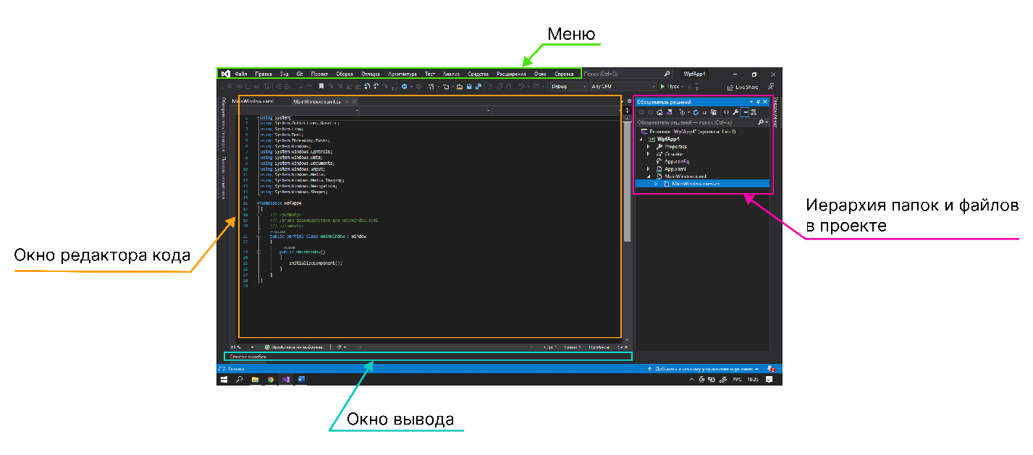Рисунок 1 – Пользовательский интерфейс Visual Studio

### **2.1.3 Платформа**

WPF - это сокращение от Windows Presetation Foundation. Это часть платформы разработки. NET. Но не просто часть, она самая большая из всех. Он охватывает многие концепции от пользовательских интерфейсов с XAML до шаблонов проектирования, таких как MVVM.

С точки зрения программирования, это серия сборок и инструментов .NET Framework. Он предназначен для предоставления API (Интерфейс прикладного программирования) для создания богатых и сложных пользовательских интерфейсов для Windows. Он поддерживается от Windows XP до последней версии Windows, версии 10.

А так же WPF включает в себя новые функции, которые делают его предшественника, Windows Forms, устаревшим. Например, поддержка 3D, расширенная типография и PDF-подобные документы и многое другое.

Рассмотрим наиболее важные функции WPF:

1. Декларативный графический интерфейс: WPF позволяет создавать пользовательские интерфейсы с использованием языка разметки под названием XAML;
2. Динамический дизайн;
3. Векторная графика: графики в WPF основаны на векторах. В отличие от графики на основе растровых изображений, векторную графику можно масштабировать без деформаций;
4. Шаблоны: мы можем создавать повторно используемые элементы для графического интерфейса;
5. Стили: стили в WPF очень похожи на каскадные таблицы стилей, CSS, для HTML. В этом случае стили более мощные, чем CSS. Мы можем обрабатывать любые графические функции, которые вы можете себе представить, поля, пространства, цвета, размеры и многое другое.

### **2.1.4 Система управления базами данных**

Microsoft SQL Server - это система управления реляционными базами данных (СУБД), которая поддерживает широкий спектр приложений для обработки транзакций, бизнес-аналитики и аналитики в корпоративных вычислительных средах. Microsoft SQL Server является одной из трех ведущих технологий баз данных на рынке.

Как и другие технологии СУБД, SQL Server в основном построен вокруг структуры таблиц на основе строк, которая соединяет связанные элементы данных в разных таблицах друг с другом, избегая необходимости избыточного хранения данных в нескольких местах в базе данных. Реляционная модель также обеспечивает ссылочную целостность и другие ограничения целостности для поддержания точности данных.

Основным компонентом Microsoft SQL Server является механизм базы данных SQL Server, который контролирует хранение, обработку и безопасность данных. Включает реляционный механизм, который обрабатывает все команды и запросы, и механизм хранения, который управляет файлами базы данных, таблицы, страницы, индексы, буферов данных и транзакций. Механизм базы данных также создает и выполняет хранимые процедуры, триггеры, представления и другие объекты базы данных.

**2.2 Выявление требований к программному обеспечению**

Для начала выявим все пользовательские требования для данного программного продукта (Таб. 2.1).

Таблица 2.1 - Пользовательские требования

|  |  |
| --- | --- |
| **№** | **Пользовательское требование** |
| 1 | Возможность регистрации пользователя |
| 2 | Возможность авторизации пользователя |
| 3 | Возможность восстановления пароля |
| 4 | Возможность просмотра личных данных |
| 5 | Возможность просмотра статистики |
| 6 | Возможность редактирования личных данных |
| 7 | Возможность просмотра теоретических занятий |
| 8 | Возможность прохождения практических занятий |
| 9 | Возможность просмотра словаря |
| 10 | Возможность редактирования словаря |

Далее необходимо выполнить сокращение этих требований:

Шаг 1: Все требования, представленные выше, относятся к первоначальной цели разработки проекта, поэтому сокращение происходить не должно;

Шаг 2: Теперь следует распределить их по категориям (Таб. 2.2);

Таблица 2.2 - Распределение требований по категориям

|  |  |
| --- | --- |
| **Категория** | **Список требований** |
| «должно быть включено» – если эти требования не будут включены, не будет достигнута цель | Возможность регистрации пользователя |
| Возможность авторизации пользователя |
| Возможность просмотра теоретических занятий |
| Возможность прохождения практических занятий |
| Возможность просмотра словаря |
| Возможность редактирования словаря |
| «желательно включить» – если эти требования не будут включены, цели не будут реализованы в полном объеме | Возможность просмотра личных данных |
| Возможность редактирования личных данных |
| «хорошо бы включить» – это полезные требования, но они не способствуют достижению первоначальных целей | Возможность восстановления пароля |
| Возможность просмотра статистики |
| «нужно отклонить» – это требования, которые не соответствуют первоначальным целям | - |

Шаг 3: Приведем список требований в соответствие с возможностями: никакие из требований не нуждаются в удалении;

Шаг 4: Требования категории «должно быть включено» исключаться не будут, так как план проекта остался неизменным;

Шаг 5: В таблице 2.3 представлен перечень оставшихся пользовательских требований, которая будет служить основой для контроля изменений. Данный перечень войдет в спецификацию требований к разрабатываемому ПО.

Таблица 2.3 – Пользовательские требования

|  |  |
| --- | --- |
| **№** | **Пользовательское требование** |
| 1 | Возможность регистрации пользователя |
| 2 | Возможность авторизации пользователя |
| 3 | Возможность восстановления пароля |
| 4 | Возможность просмотра личных данных |
| 5 | Возможность просматривать статистику |
| 6 | Возможность редактирования личных данных |
| 7 | Возможность просмотра теоретических занятий |
| 8 | Возможность прохождения практических занятий |
| 9 | Возможность просмотра словаря |
| 10 | Возможность редактирования словаря |

Шаг 6: Отклоненные требования необходимо сохранить для будущих обзоров как нереализованные потребности.

Теперь мы должны выделить акторов, взаимодействующих с системой. В данной системе будет только два актора – гость и обучающийся.

Описание акторов предоставлено в Таблице 2.4.

Таблица 2.4 – Описание акторов

|  |  |
| --- | --- |
| **Акторы** | **Краткое описание** |
| Гость | Неопределенный пользователь системы, желающий воспользоваться её возможностями |
| Обучающийся | Физическое лицо, осваивающее образовательную программу |

Далее необходимо описать варианты использования, выявленные выше. Они указаны в Таблице 2.5.

Таблица 2.5 – Выявленные варианты использования

|  |  |  |
| --- | --- | --- |
| **Основной актор** | **Наименование** | **Формулировка** |
| Гость | Авторизация | Пользователь с помощью почты и пароля может войти в систему |
| Гость | Регистрация | Пользователь с помощью логина, почты и пароля может зарегистрироваться в системе |
| Обучающийся | Восстановления пароля | Пользователь может восстановить пароль, введя электронную почту, которую он указывал при регистрации |
| Обучающийся | Просмотр личных данных | Пользователь может просматривать свои личные данные в личном кабинете |
| Обучающийся | Редактирование личных данных | Пользователь может просматривать свои личные данные в личном кабинете |
| Обучающийся | Просмотр статистики | Пользователь может просматривать свою статистику |
| Обучающийся | Возможность просмотра теоретических занятий | Пользователь может просматривать теоретические занятия |
| Обучающийся | Возможность прохождения практических занятий | Пользователь имеет возможность проходить практические занятия |
| Обучающийся | Возможность просмотра словаря | Пользователь просматривать свой словарь |
| Обучающийся | Возможность редактирования словаря | Пользователь может осуществлять ведение словаря |

Исходя из выявленных вариантов использования для акторов на рисунке 2.1 была представлена диаграмма вариантов использования.

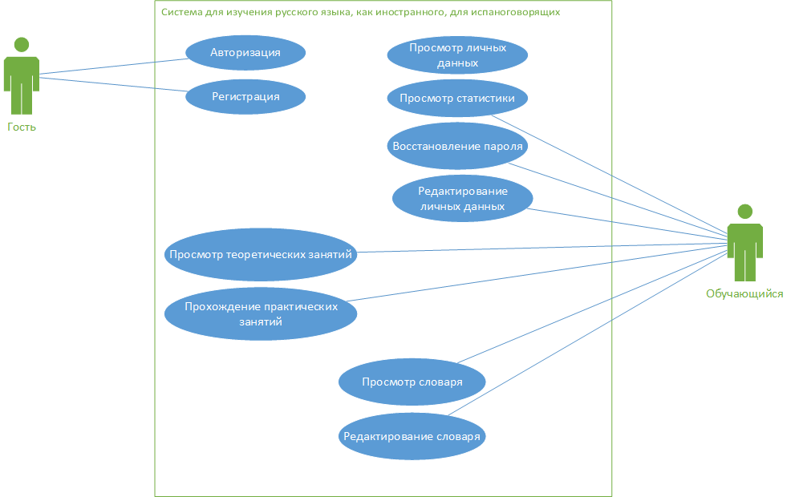

Рисунок 2.1 – Диаграмма вариантов использования

**2.3 Проектирование диаграммы состояний**

Данная диаграмма необходима для того, чтобы описать, каким образом работают объекты, а так же она показывает, как объект переходит из одного состояния в другое.

Построим диаграмму состояния для актора «Обучающийся» (Рис.2.2).

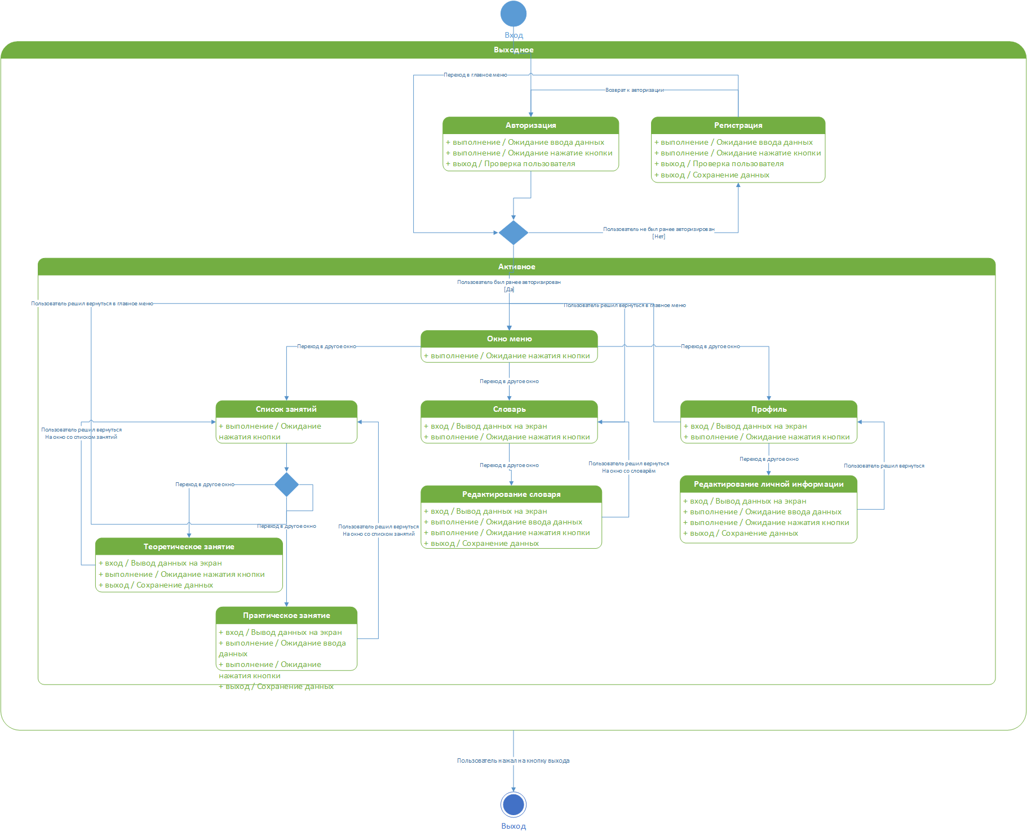

Рисунок 2.2 – Диаграмма состояний для актора «Обучающийся»

**2.4 Проектирование диаграммы деятельности**

Диаграмма деятельности содержит в себе представление рабочих процессов поэтапных действий и действий с поддержкой выбора, итерации и параллелизма.

Данная диаграмма показана на Рисунке 2.3.

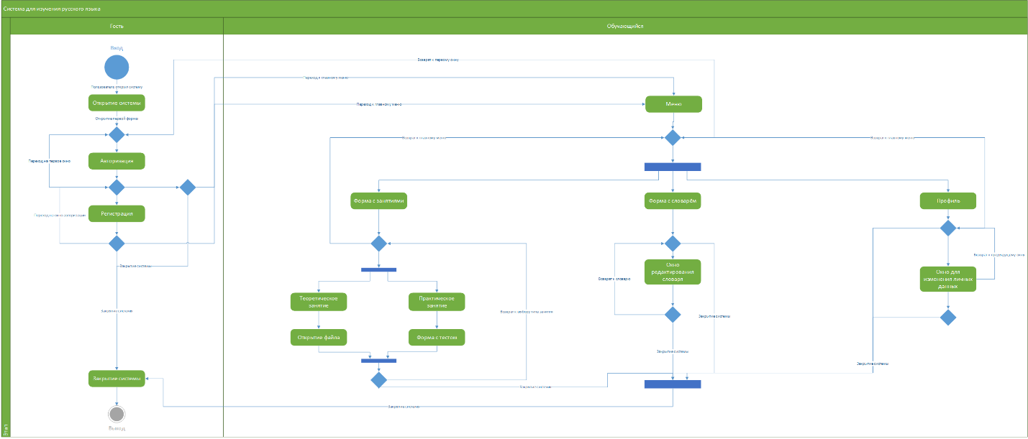

Рисунок 2.3 – Диаграмма деятельности

## **2.5 Проектирование диаграммы классов**

Диаграмма классов служит для представления статической структуры модели системы в терминологии классов объектно-ориентированного программирования.

Диаграмма классов может отражать, в частности, различные взаимосвязи между отдельными сущностями предметной области, такими как объекты и подсистемы, а также описывает их внутреннюю структуру и типы отношений.

Создадим диаграмму классов (Рис. 2.4):

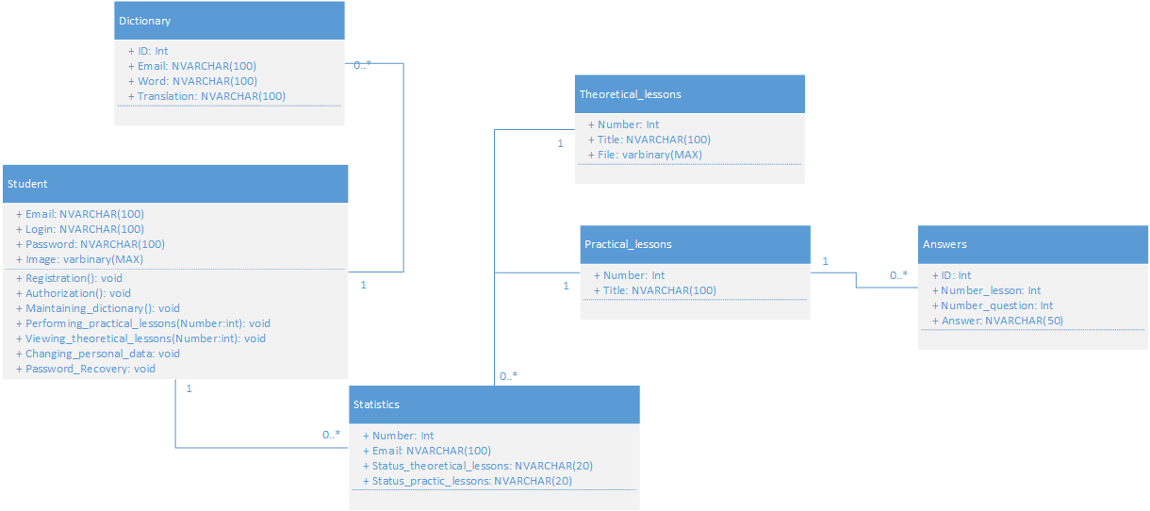

Рисунок 2.4 – Диаграмма классов

## **2.6 Проектирование диаграммы последовательностей**

Эта диаграмма описывает отношения объектов в различных условиях. Условия взаимодействия задаются сценарием, полученным на этапе разработки диаграмм вариантов использования.

Диаграмма последовательности содержит в себе: линии жизни, бары активации, сообщения.

Для данной ИС были созданы диаграммы последовательностей для следующих прецедентов: «Авторизация» (Рис. 2.5), «Регистрация» (Рис. 2.6), «Просмотр занятий» (Рис. 2.7), «Восстановление пароля» (Рис. 2.8), «Редактирование личных данных» (Рис. 2.9).

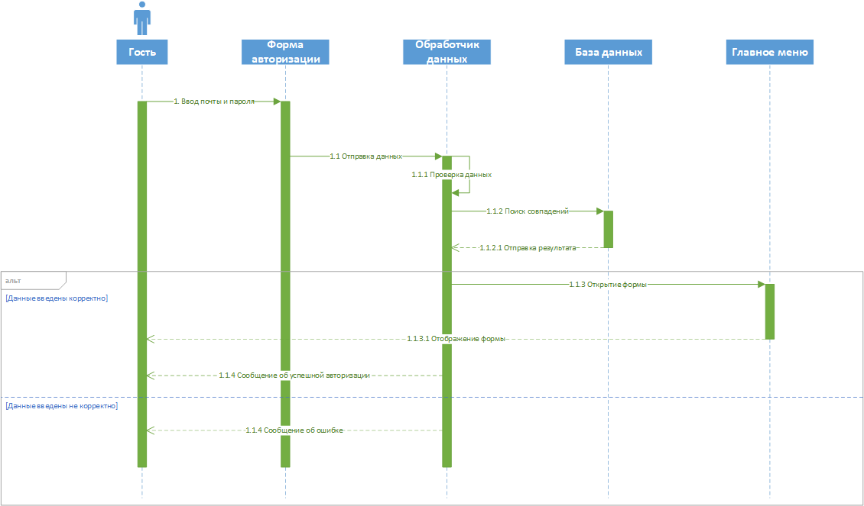

Рисунок 2.5 – Диаграмма последовательности для прецедента «Авторизация»

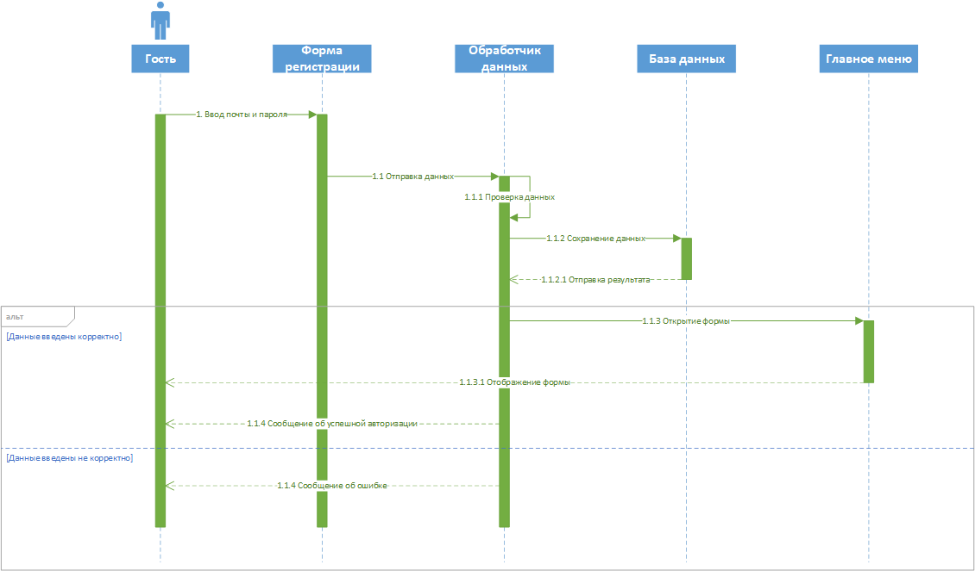

Рисунок 2.6 – Диаграмма последовательности для прецедента «Регистрация»

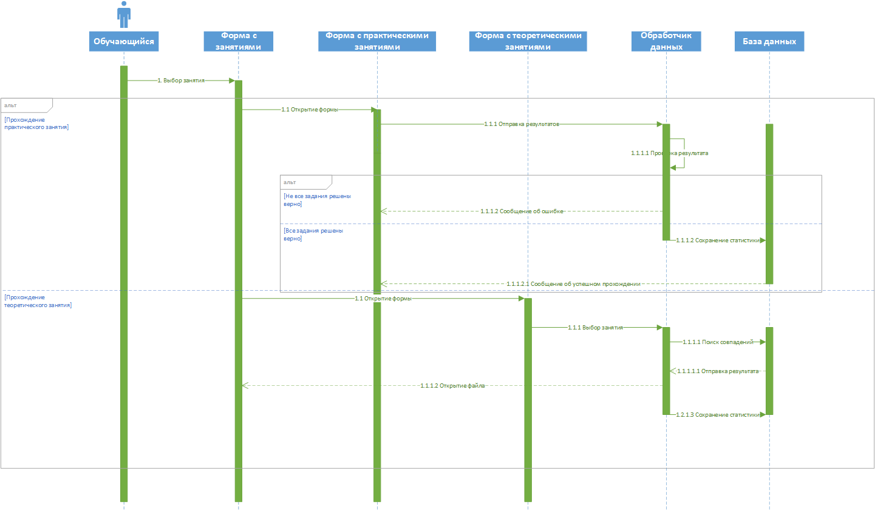

Рисунок 2.7 – Диаграмма последовательности для прецедента «Просмотр занятий»

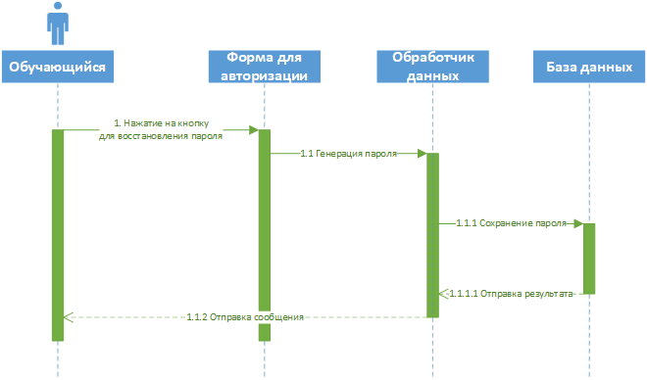

Рисунок 2.8 – Диаграмма последовательности для прецедента «Восстановление пароля»

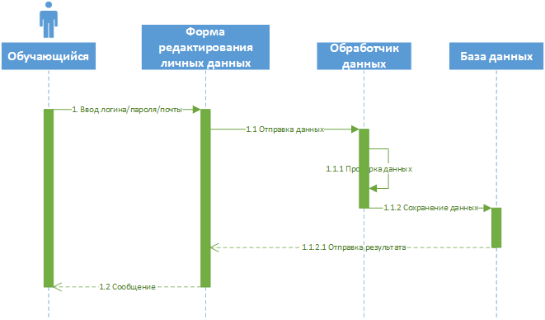

Рисунок 2.9 – Диаграмма последовательности для прецедента «Изменение личных данных»

## **2.7 Проектирование диаграммы сущность-связь**

Диаграмма сущность-связь предназначена для моделей данных и обеспечивает стандартный способ определения данных и отношений между ними.

Для нашей ИС данная диаграмма будет выглядеть так (Рис. 2.10):

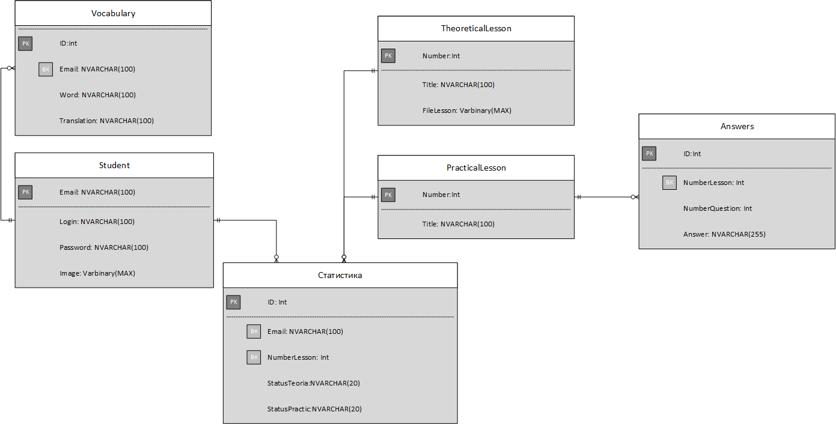

Рисунок 2.10 – Диаграмма сущность-связь

А так же, опираясь на диаграмму сущность-связь, показанную на рисунке 2.10, составим словарь данных (Рис. 2.11):

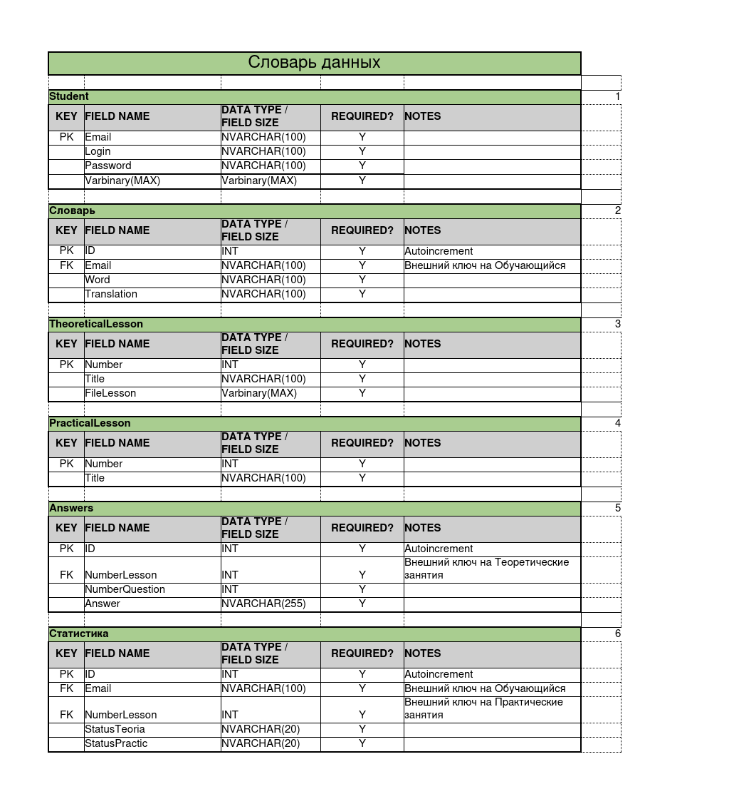

Рисунок 2.11 – Словарь данных

## **2.9 Проектирование базы данных**

## **2.10 Разработка пользовательского интерфейса**

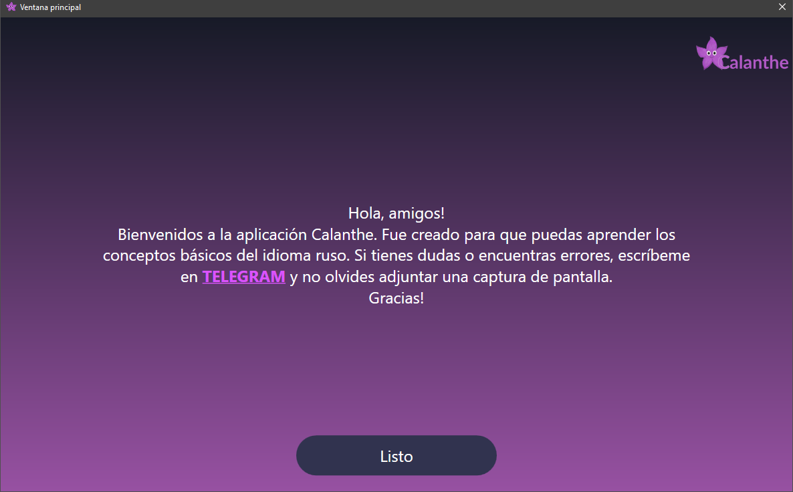

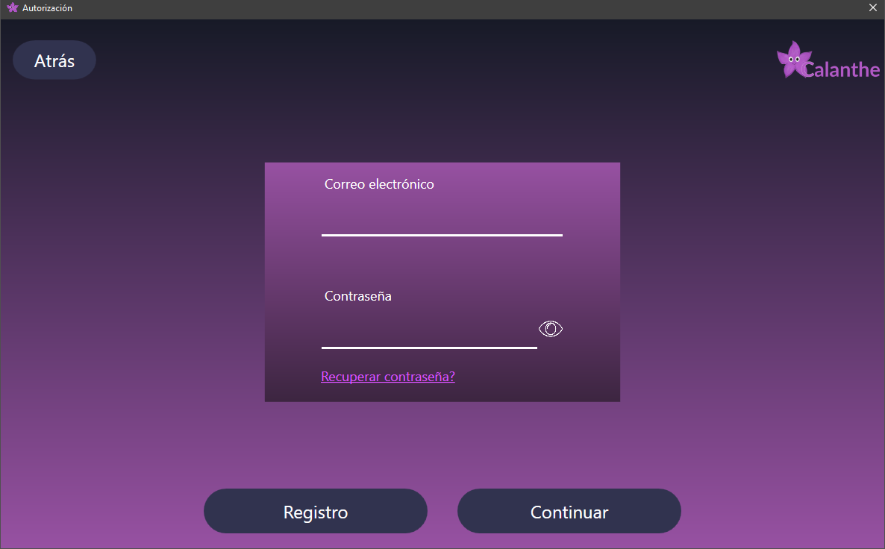

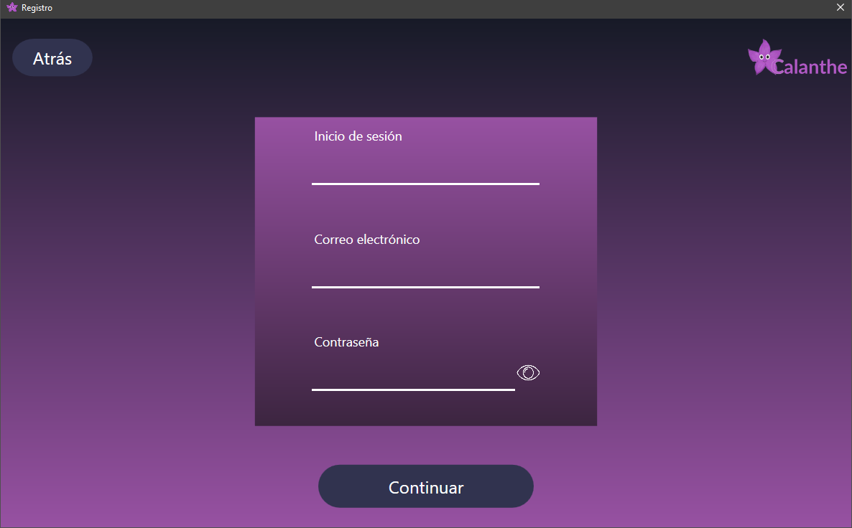

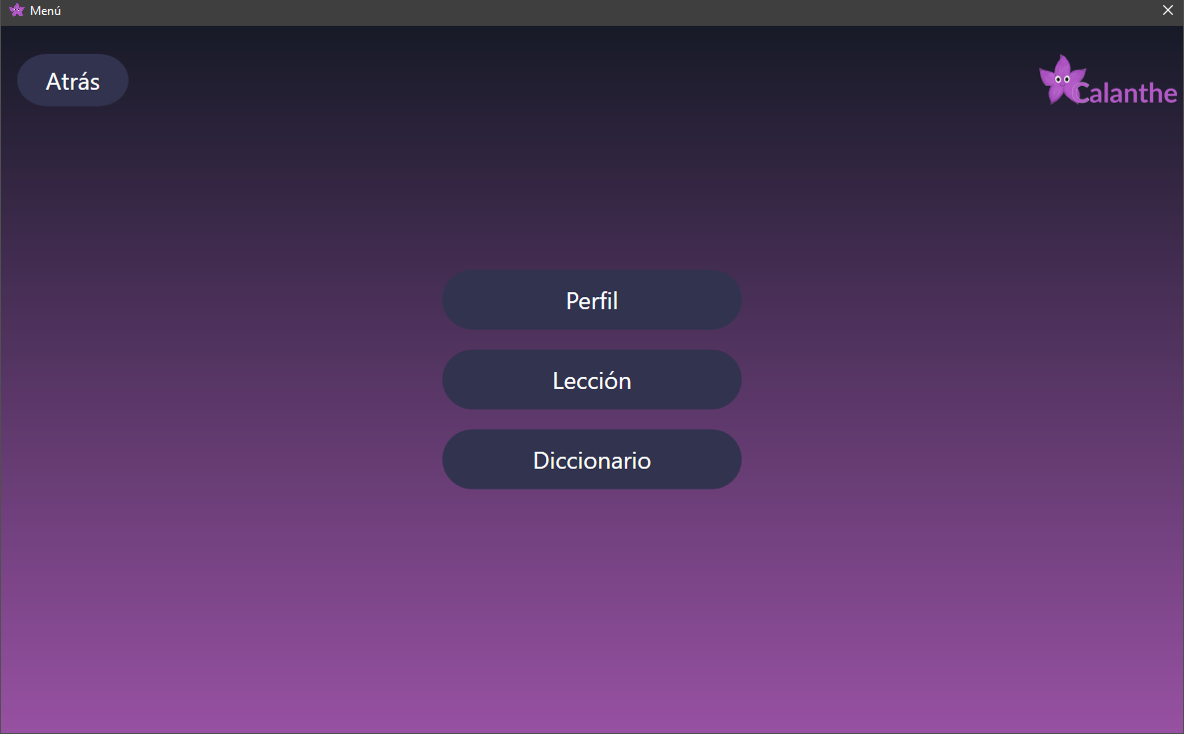

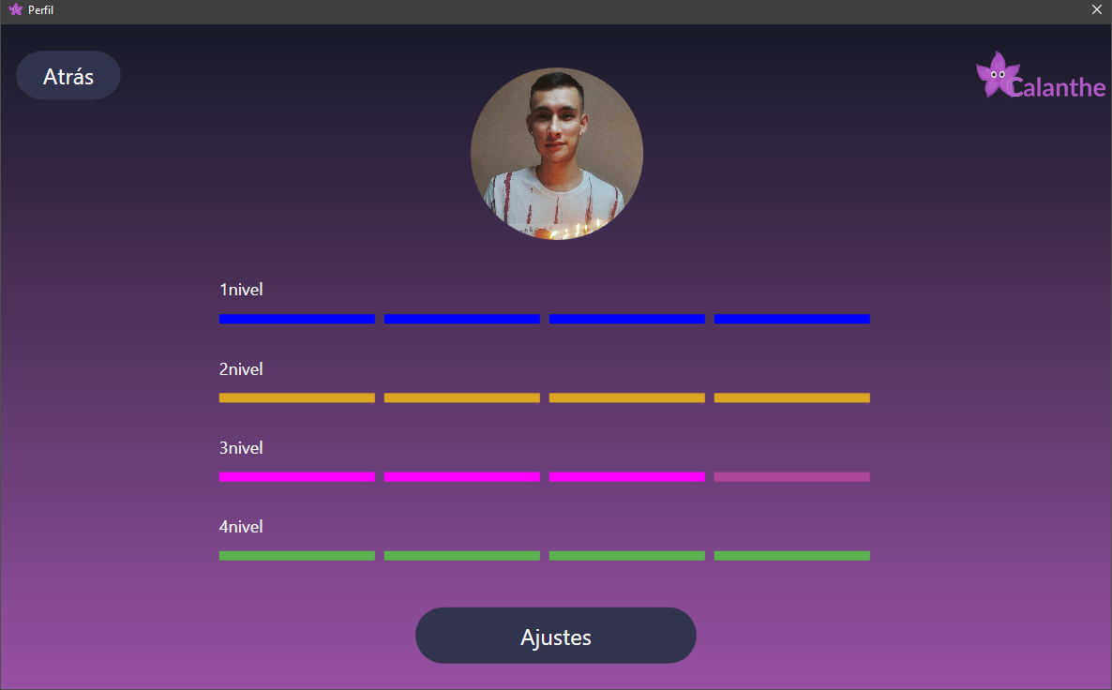

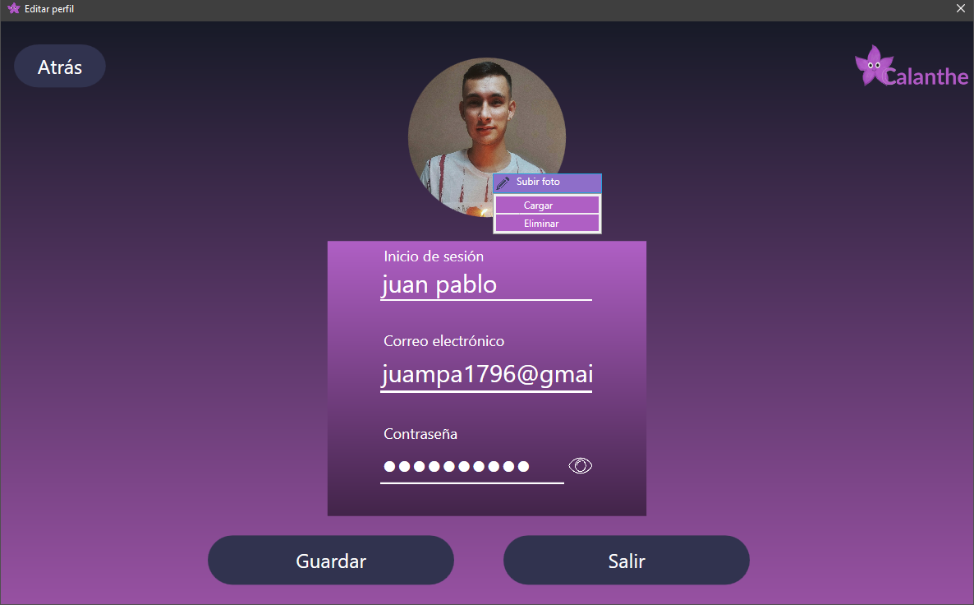

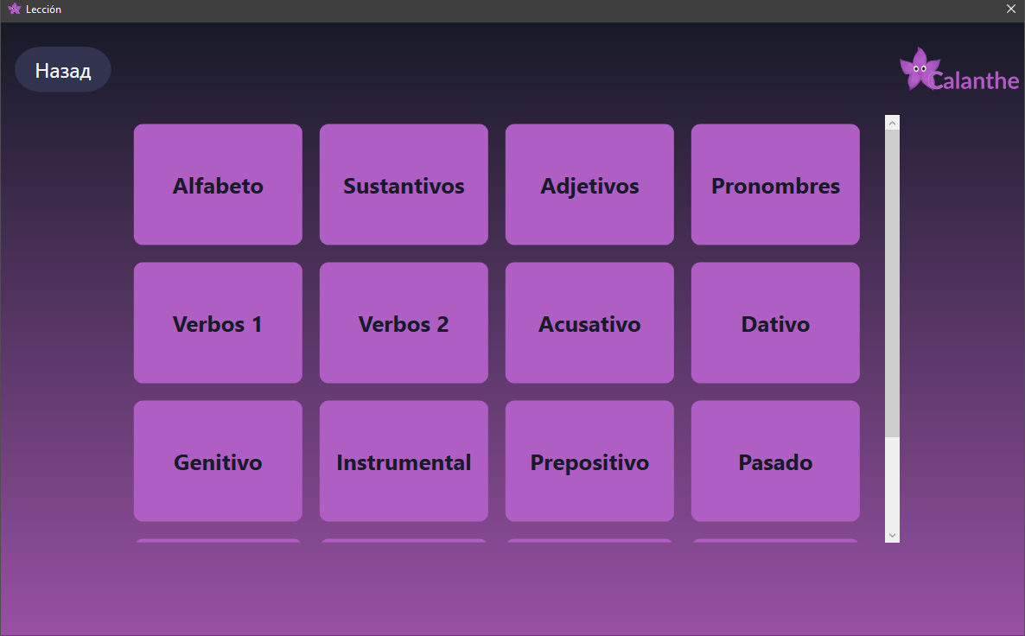

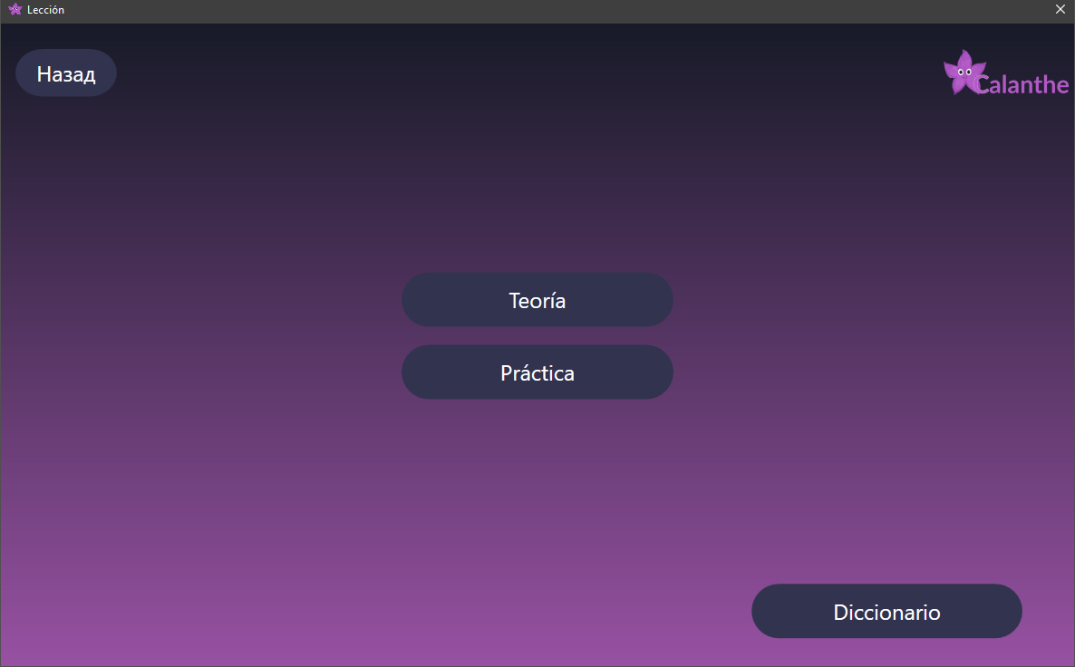

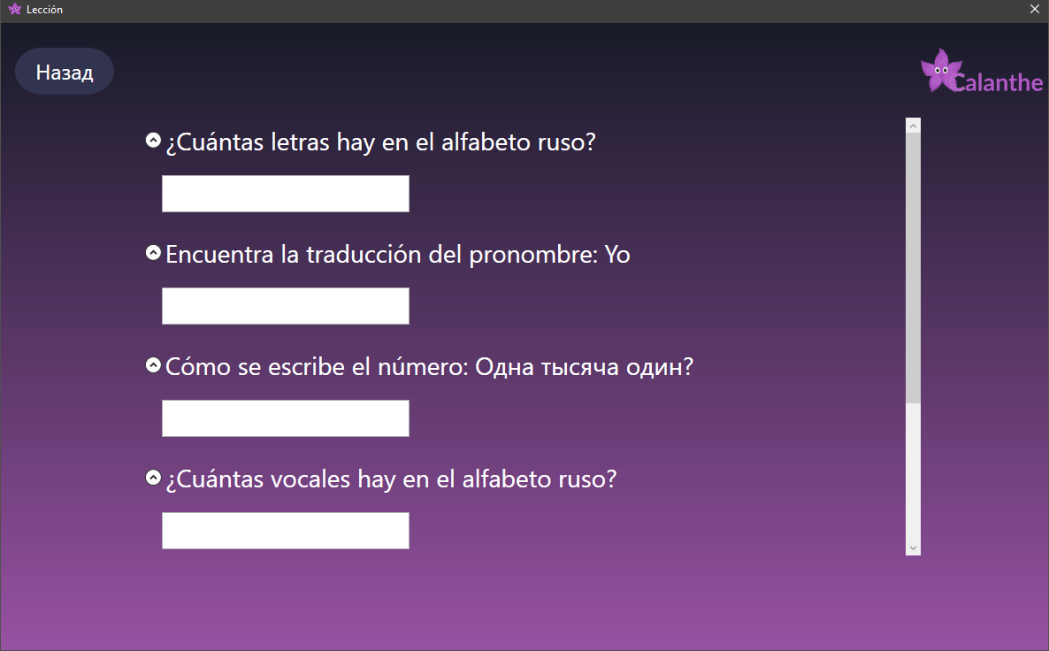

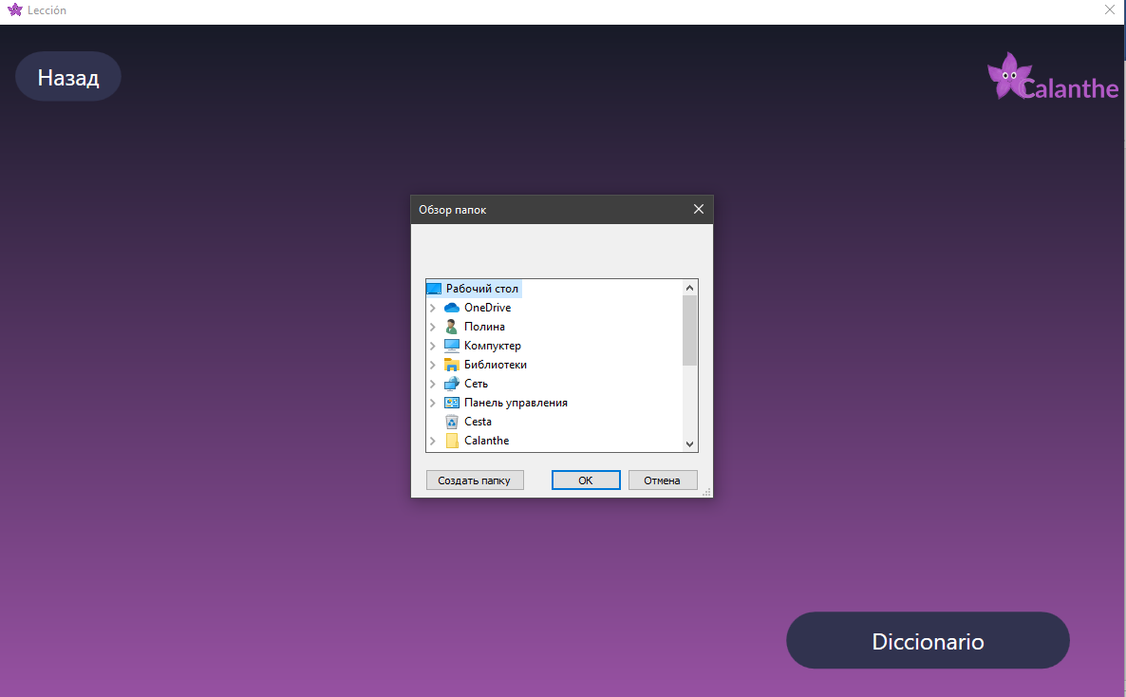

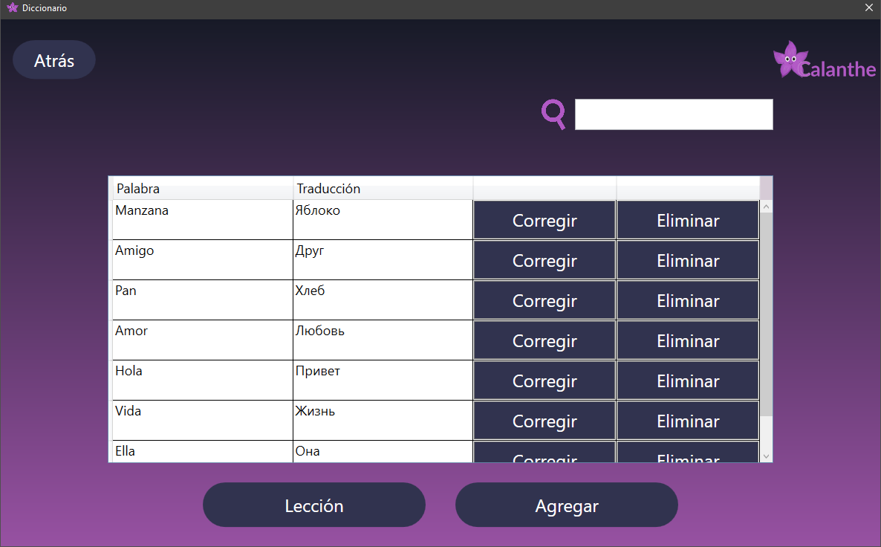

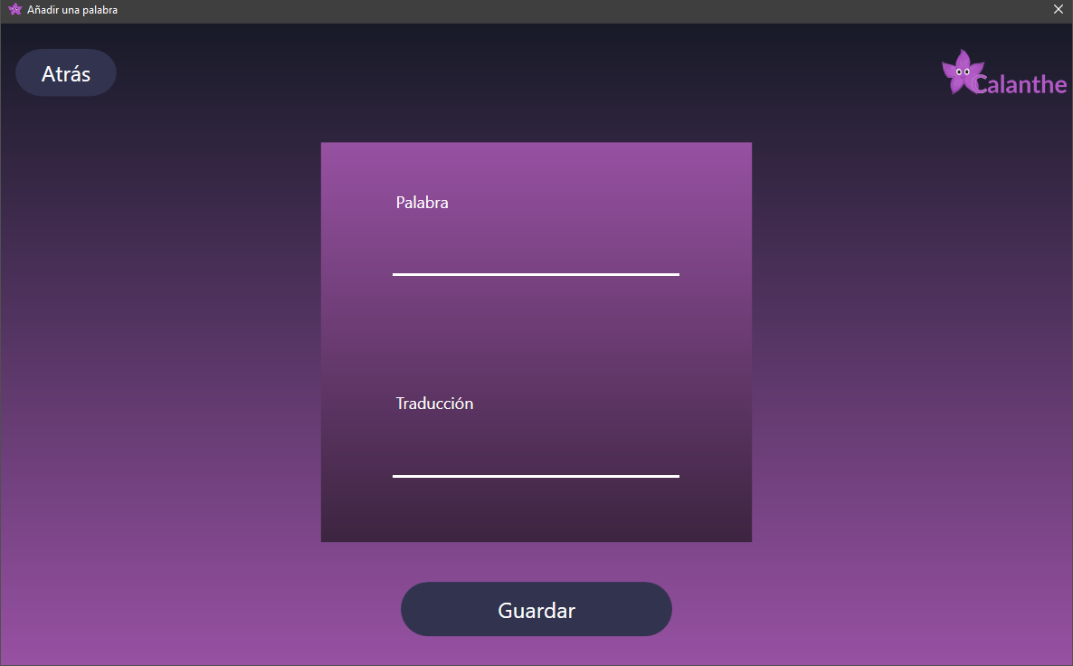

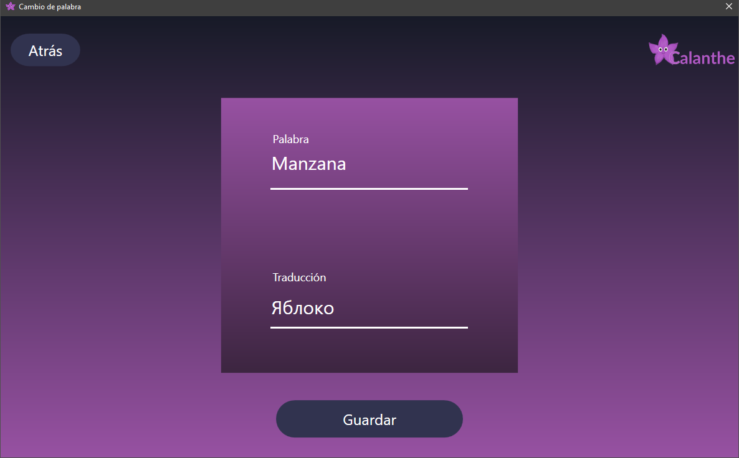

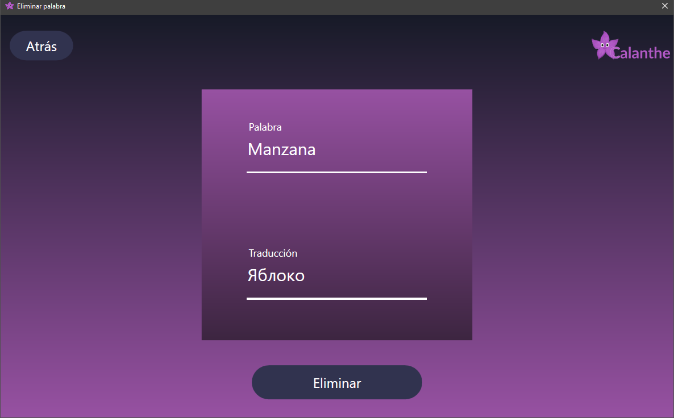

# РАЗДЕЛ 3. ПОЛЬЗОВАТЕЛЬСКАЯ ДОКУМЕНТАЦИЯ

**3.1 Руководство пользователя**

**3.2 Руководство программиста**

**3.3 Руководство по установке ПО**

# ЗАКЛЮЧЕНИЕ

# СПИСОК ИСПОЛЬЗОВАННЫХ ИСТОЧНИКОВ

1..Новые возможности C# 9.0 // Microsoft URL: https://docs.microsoft.com/ru-ru/dotnet/csharp/whats-.. (дата обращения: 12.05.2022).]

2..Основа WPF // Professor web URL: https://professorweb.ru/my/WPF/base_WPF/level1/base_W.. (дата обращения: 10.04.2022).

3..Полное руководство по WPF // Учебник по WPF URL: https://www.wpf-tutorial.com/ (дата обращения: 23.04.2022).

4. Руководство по классическим приложениям (WPF .NET) // Microsoft URL: https://docs.microsoft.com/ru-ru/dotnet/desktop/wpf/o.. (дата обращения: 11.05.2022).

5. Что нового в Visual Studio 2022? // Cpab URL: https://cpab.ru/chto-novogo-v-visual-studio-2022-clou.. (дата обращения: 18.04.2022).

6. Язык программирования C#: краткая история, возможности и перспективы // timeweb>cloud URL: https://timeweb.com/ru/community/articles/chto-takoe-.. (дата обращения: 05.03.2022).

7. Entity Framework: как быстрее написать код для работы с базой данных // Skillbox URL: https://skillbox.ru/media/code/entity_framework/ (дата обращения: 01.05.2022).

8..Microsoft Visual Studio // Microsoft URL: https://visualstudio.microsoft.com/ru/ (дата обращения: 12.02.2022).

9..Visual..Studio..2022…//…ХАБР…URL:..https://habr.com/ru/company /microsoft/blog/553442/ (дата обращения: 25.01.2022).

# ПРИЛОЖЕНИЕ 1. Листинг программы

# ПРИЛОЖЕНИЕ 2. Список сокращений

БД - база данных

ГОСТ - государственный стандарт

ИС - информационная система

ПО - программное обеспечение

СУБД - система управления базами данных

ЯП – язык программирования

C# - C Sharp

MVVM - model-View-ViewModel

SQL - structured Query Language – Язык структурированных запросов

VS - visual studio – среда разработки

WPF – windows Presentation Foundation

# ПРИЛОЖЕНИЕ 3. Презентация